La Fenice



Società Cooperativa Sociale ONLUS

**“Vaccinazioni vecchie e nuove”**

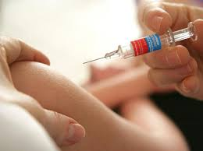

Una serata con la pediatra

**dott.ssa Silvia Daldossi**

che ci parlerà di Vaccinazioni e di gestione della febbre nei bambini

***LUNEDì 27 MARZO 2017 ore 20.45***

**L’incontro si terrà presso il nido intercomunale “Pinocchio”**

**LEFFE – Via Locatelli, 29**

**Sono invitati tutti i genitori, anche quelli dei bambini non frequentanti il nido**

**Per informazioni contattaci:**

*3473820586*

[*nidopinocchio@hotmail.it*](mailto:nidopinocchio@hotmail.it)



